Lunes 21/9
MATEMÁTICA

Seguimos ejercitando suma y resta de fracciones con diferente denominador
Cuando el ejercicio es de resta de fracciones con diferente denominador, el mecanismo para encontrar el denominador común es igual al que vimos con la suma.

- Ariel preparó licuados frutales para compartir con su familia. Preparó 2/6 litro de banana y 1/2 litro de frutilla
¿Cuántos litros preparó en total? Exprésalo en forma de fracción.

Si tenía en total 8/9 litros de leche y utilizó 2/5 litros para su preparación. ¿Cuántos litros de leche quedaron? Exprésalo en forma de fracción.

- Te invito a resolver esta situación problemática entrando en este enlace.

http://www.fundacioncnse.org/educa/matematicas/fraccion-ejercicio-distinto-denominador2.php

Esta imagen es de la resolución de un problema similar, sólo a modo de ejemplo para resolver la situación que encontrarás en el enlace.

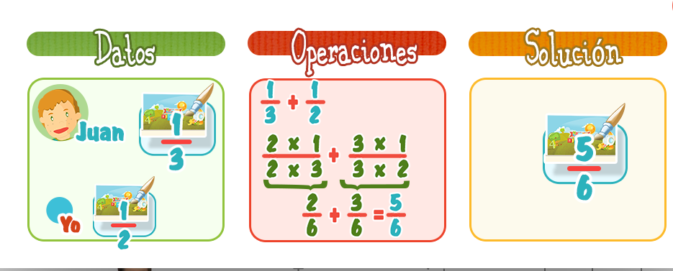

PRÁCTICAS DEL LENGUAJE

“ UN VIAJE AL CENTRO DE LA TIERRA”
Hoy vamos a trabajar con una historieta hermosa de nuestro manual, de la página 196 a 200. Observá bien cada personaje, las imágenes, colores, vestimenta, transportes y la historia que se cuenta. Luego de leerla realizá las actividades. Esta actividad no hace falta que la entregues hoy, podés hacerlo mañana, ya que los martes es el día que no tenemos P. del Lenguaje.

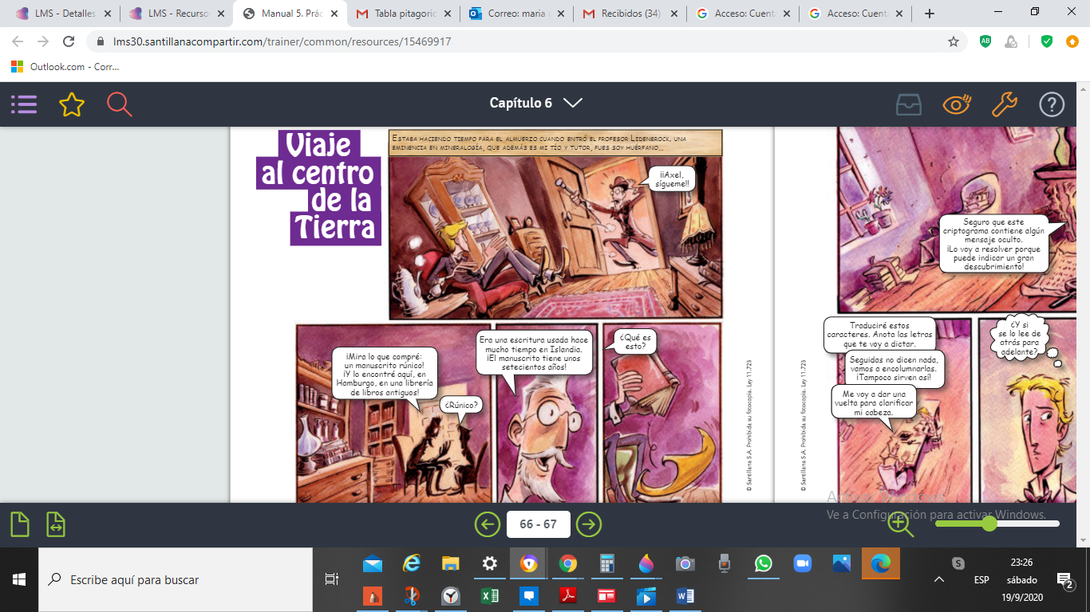

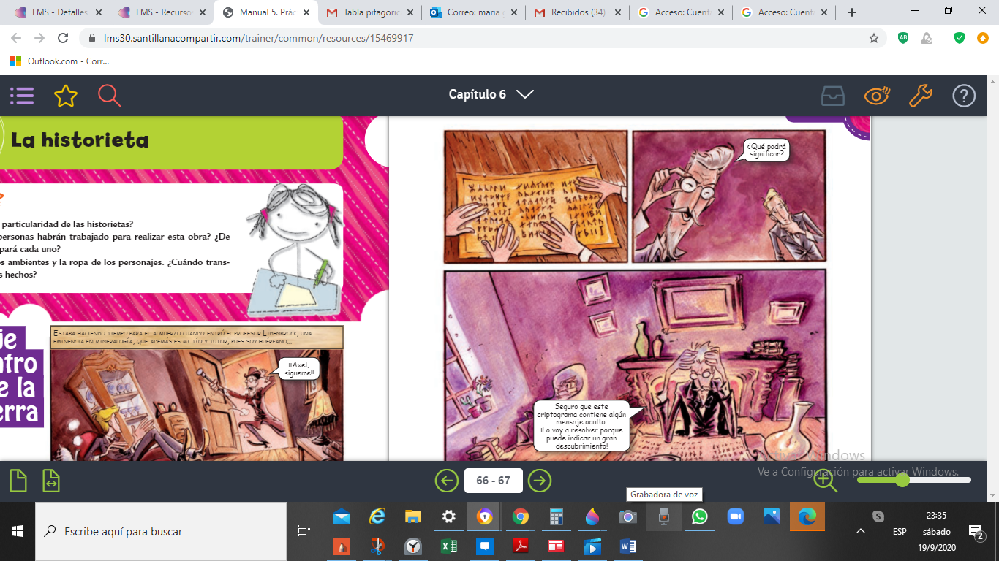

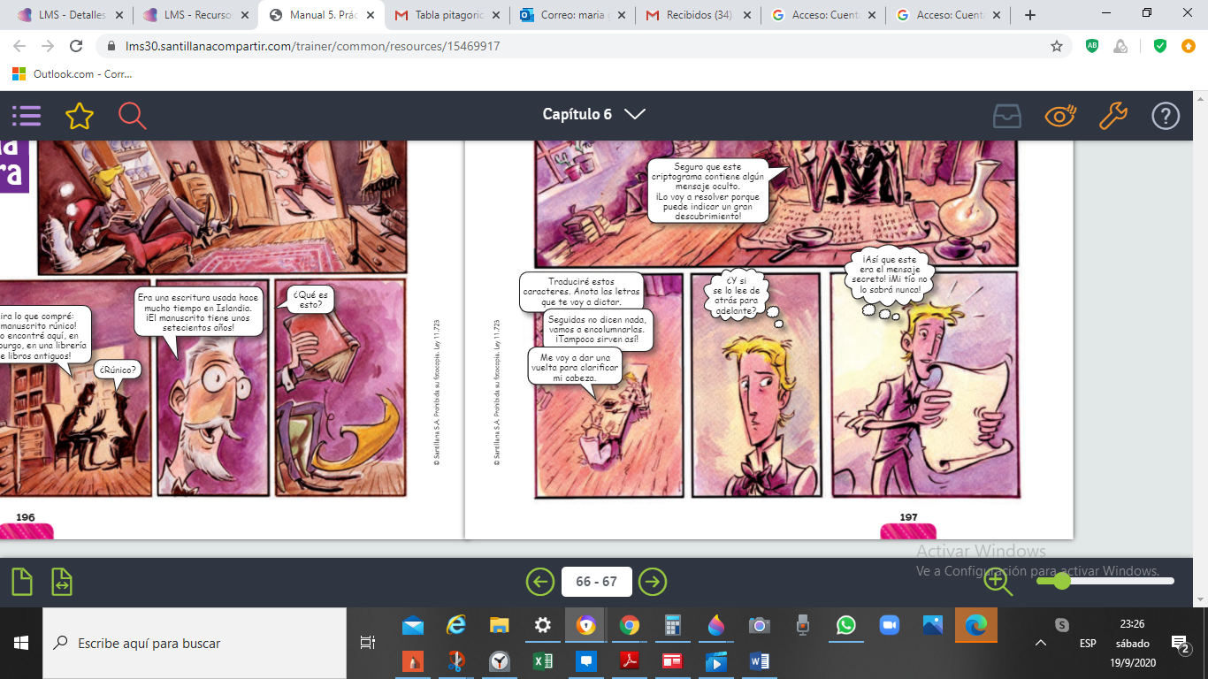
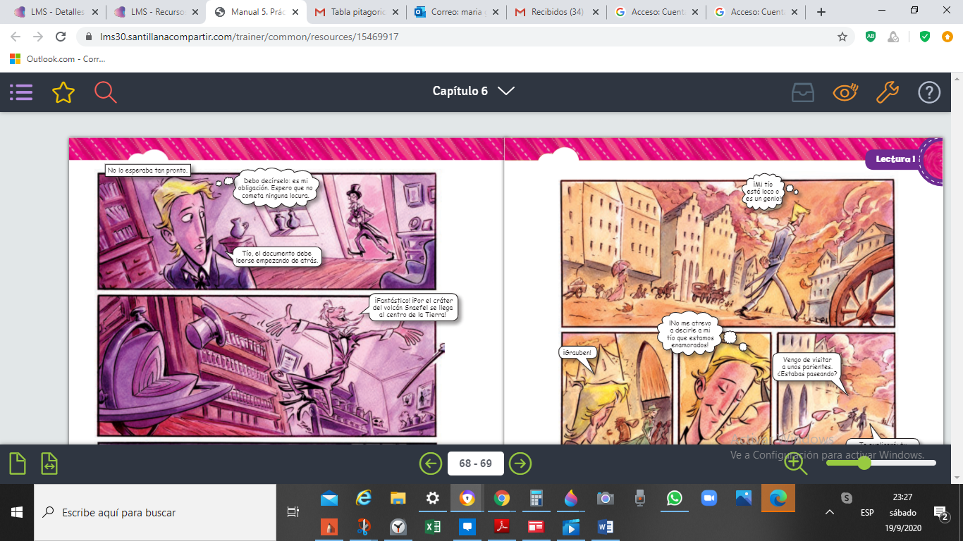

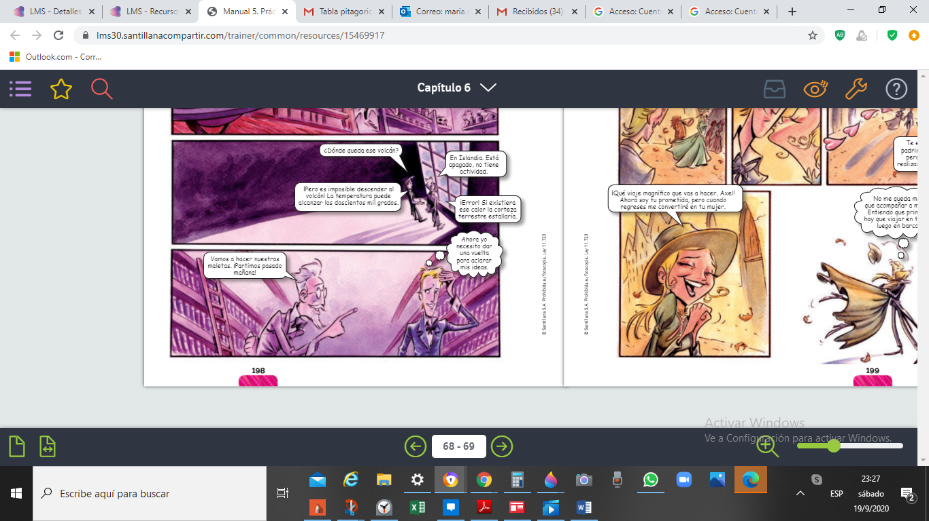
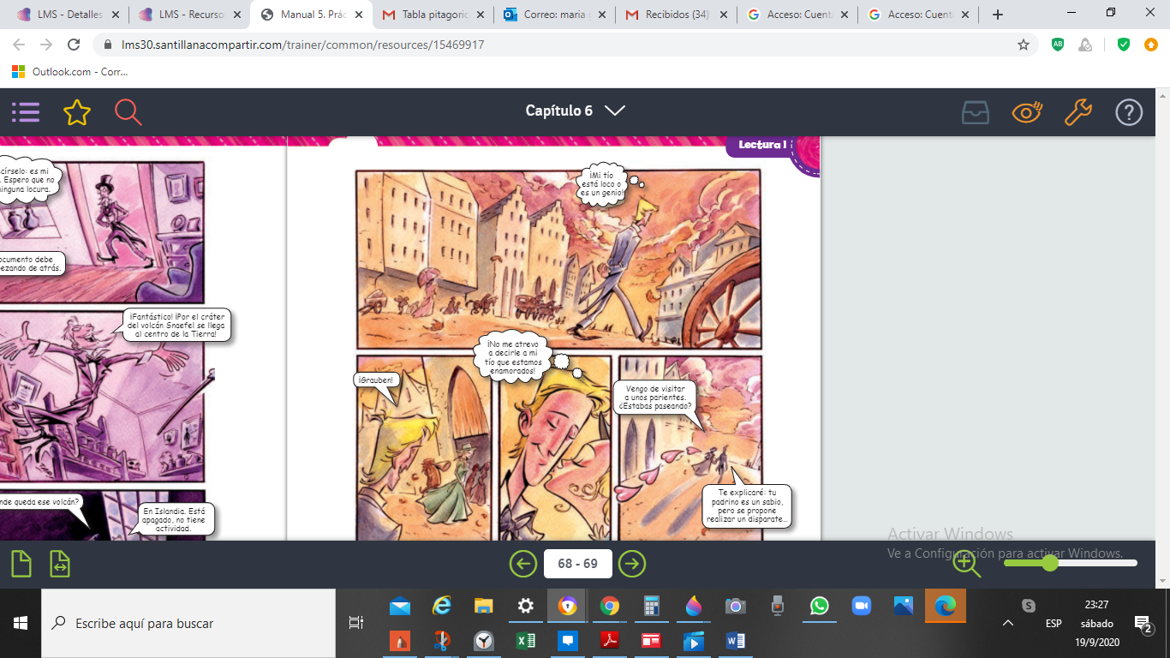
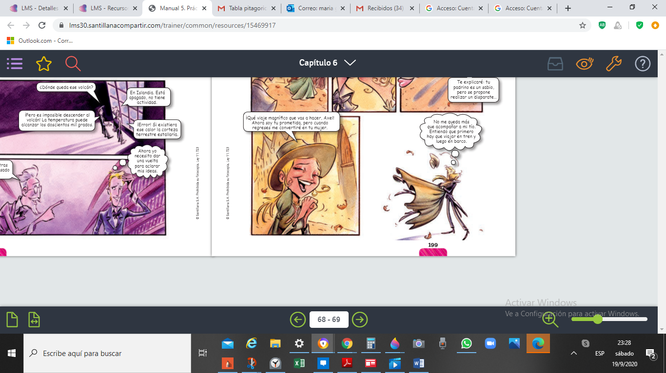
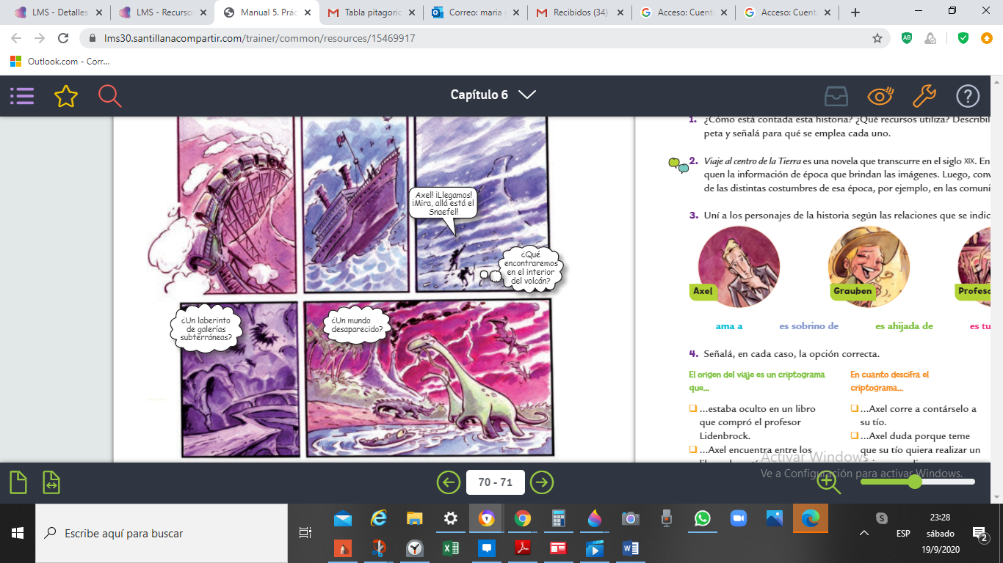

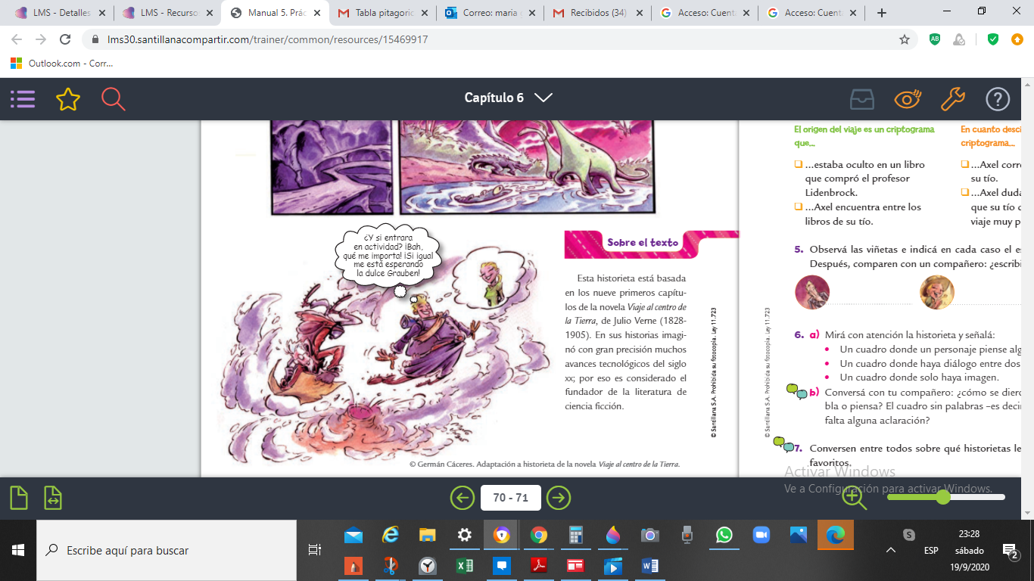

- Respondé estas preguntas de la página 196.
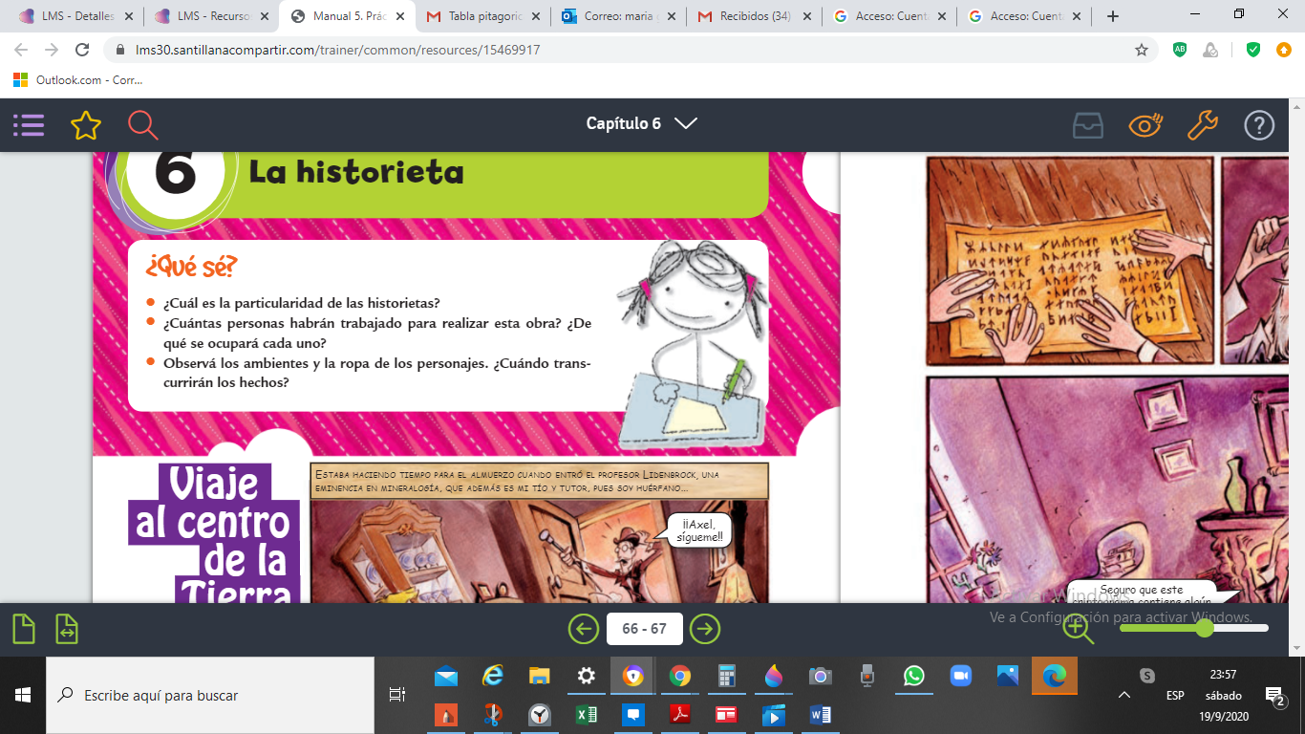
- Realizá el punto 6 a) de la página 201. Si podés enviame una foto de este punto así puedo ver lo que señalaste.

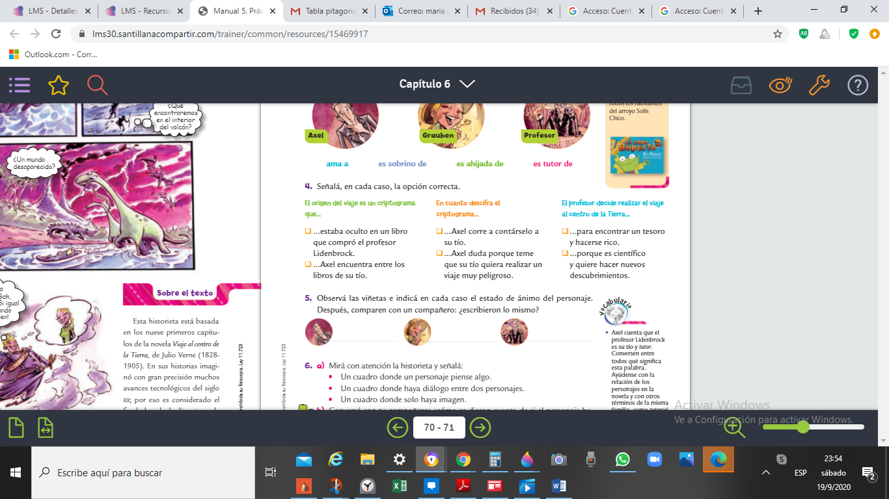

- Buscá y copiá el significado de CRIPTOGRAMA.

